**Nim** **: 3312401105**

**Name** **: Suci Engjelia Putri**

**Class** **: 3A Web Pagi**

**Date** **: 17/09/2025**

**Matkul : PROWEB(AR)**

Praktikum 2 - Matakuliah Pilihan 1 (Web)

**Program Studi: Teknik Informatika**

Lakukan praktikum dibawah ini, dan buat screenshot untuk pembuktian mengerjakan setiap poin dengan mengisi tabel dibawah, kemudian tunjukan hasil akhir dari men-share repository github yang telah dibuat.

# Membuat Project [Next.js](http://next.js/)

* 1. Buka command prompt atau lewat visual code
  2. Ketik : npx create-next-app@latest praktikum2

.

* 1. Jika ada pilihan Typescript → Yes, App Router → Yes, Tailwindcss → Yes, include src → Yes.
  2. Masuk ke folder proyek anda dengan

# cd praktikum2

* 1. Jalankan proyek dengan mengetik

**npm run dev** *(Pastikan di dalam alamat folder proyek)*

Cek gunakan browser sesuai port yang dibuka dalam cmd.

# Membuat dan Menggunakan components

* 1. Buat folder baru di dalam app dengan nama component. Sehingga strukturnya seperti ini /src/app/components
  2. Pada folder components, buat file baru dengan nama Navbar.tsx dengan berisi kode seperti dibawah ini: (/src/app/components/Navbar.tsx)

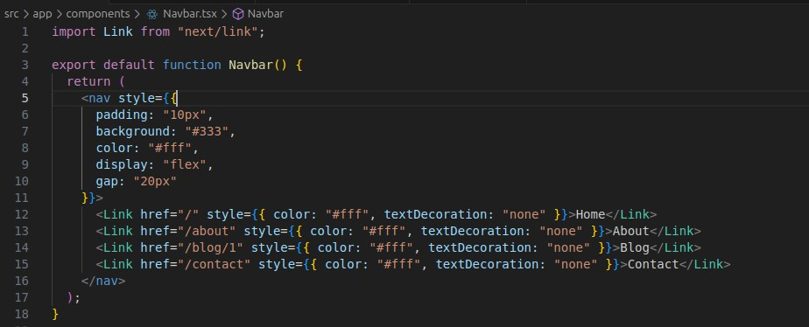

* 1. Pada file page.tsx di app, (/src/app/page.tsx) ubah kode program seperti gambar dibawah ini (kode default dihapus semua)

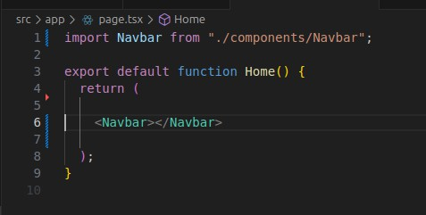

* 1. Cek lewat browser, apa yang ditampilkan? Screenshot hasilnya.
  2. Kunjungi website tailwind flowbite, ambil salah satu component Navbar dan terapkan di dalam kode program Navbar.tsx (<https://flowbite.com/docs/components/navbar/>)
  3. Kode HTML dari flowbite dimasukan ke dalam **tag return{ … }**, dan “class” di replace menjadi “className” gunakan ctrl+H (Replace) agar mempermudah penulisan kode program.
  4. Ganti menu menjadi Home, Blog, About dan contact dengan link menuju /, /blog/1,

/about, /contact

* 1. Screenshot hasil dari Navbar dengan component flowbite.

# Membuat dan Menggunakan Dynamic Components

* 1. Buat sebuah folder di dalam app dengan nama **about.** Sehingga strukturnya menjadi /src/app/about
  2. Buat sebuah folder lagi di dalam folder about dengan nama components, sehingga strukturnya /src/app/about/components
  3. Buat file Card.tsx di dalam folder components tersebut. Sehingga lokasinya ada di

/src/app/about/components/Card.tsx

# (Warning!!) Card.tsx berbeda folder dengan Navbar.tsx

* 1. Isi Card.tsx dengan kode program seperti screenshot dibawah ini

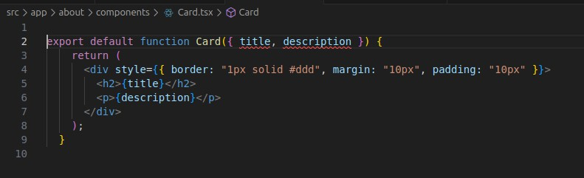

* 1. Buat **File Baru** pages.tsx di dalam folder about tersebut, /src/app/about/page.tsx
  2. **(Warning!!)** pages.tsx **tidak sama** dengan page.tsx pada poin C. page.tsx ini ada di dalam folder /about/
  3. Isi pages.tsx dengan kode program seperti dibawah ini:

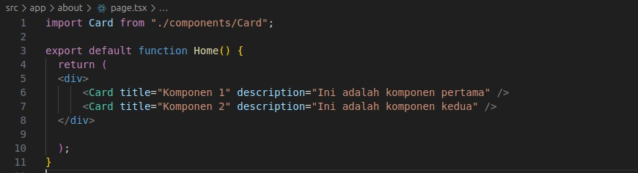

* 1. Gunakan browser dan menuju ke link localhost:3000/about . Screenshot hasilnya
  2. Tambahkan di pages.tsx tersebut, dengan Navbar pada components navbar di parent, caranya dengan menulis Navbar di return, nanti visual code akan otomatis mengimport Navbar di atas kode program.

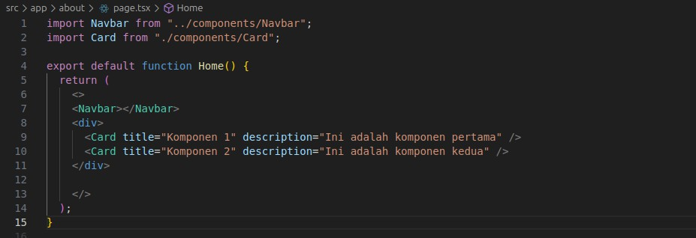

* 1. Penulisan <> dan </> artinya untuk menambahkan komponen-komponen yang berlainan, dan agar posisi pada html berurutan dari atas kebawah dengan membuat line baru.
  2. Screenshot hasilnya.
  3. Ubah Card.tsx dengan menggunakan komponen card dari flowbite <https://flowbite.com/docs/components/card/> (Pilih salah satu)
  4. Tidak lupa untuk mengganti class ke className dan menambahkan {title} dan

{description}

* 1. Screenshot hasilnya.

# Dynamic Routes

* 1. Dalam poin sebelumnya kita sudah menerapkan Static Routes, seperti /about. Pada poin kali ini kita akan mempraktekan dynamic routes
  2. Buat folder blog di dalam /src/app. Sehingga strukturnya seperti ini /src/app/blog
  3. Buat folder [id] di dalam folder blog, sehingga seperti ini /src/app/blog/[id]
  4. Buat file dengan nama page.tsx di dalam folder [id] Sehingga file tersebut memiliki lokasi seperti ini /src/app/blog/[id]/page.tsx
  5. Tulis kode program pada file [id]/page.tsx seperti pada kode program dibawah ini

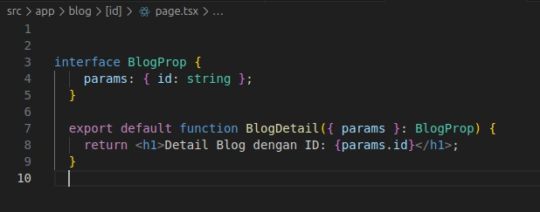

* 1. Coba menggunakan browser untuk menampilkan hasilnya dengan mengunjungi localhost:3000/blog/1

localhost:3000/blog/23 localhost:3000/blog/Indonesia-Raya

* 1. Screenshot hasilnya
  2. Bagaimana menerapkan 2 params misalkan id dan title?
  3. Buat folder baru [title] dan letakan page.tsx di dalamnya sehingga struktur file dan foldernya menjadi seperti ini [id]/[title]/page.tsx
  4. Pada kode program page.tsx tambahkan params: {id: string; title: string};

Dan pada return <h1> tambahkan params.title terserah ditulis dimana.

* 1. Coba menggunakan browser untuk menampilkan hasilnya dengan mengunjungi localhost:3000/blog/1945/Indonesia-Raya
  2. Tambahkan folder components, tambahkan Card dari flowbite, seperti poin C-13. ubah id dan title untuk mengisi component card tersebut.
  3. Nama file dan fungsi tidak boleh sama. Karena ada di folder blog, maka gunakan nama BlogCard seperti pada kode di bawah ini

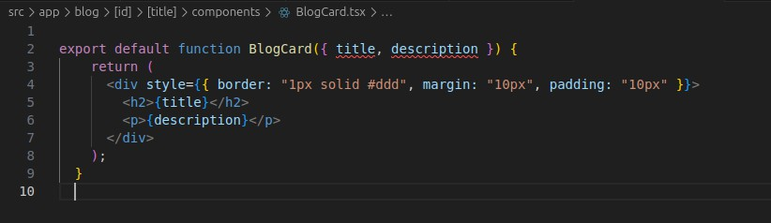

* 1. Screenshot hasil dari pengerjaan ini.

1. **Github + Visual Code**
   1. Buat proyek di Github dengan nama **Latihan2**

git init git add .

git commit -m "first commit" git branch -M main

git remote add origin https://github.com/**agunghakase**/**Latihan1.git** git push -u origin main

**Hasil Pengerjaan**

|  |  |  |  |
| --- | --- | --- | --- |
| No. | Instruksi | Screenshot | Kendala/Saran |
| A. | Installasi dan Konfigurasi |  |  |
| 1. | Membuat Projek Next.js |  |  |
| B. | Membuat dan Menggunakan components |  |  |
| C. | Membuat dan Menggunakan Dynamic Components |  |  |
| D. | Dynamic Routes | Tugas no 8 |  |
| B. | Github dan Viscode |  |  |
| 1. |  |  |  |
| 2. |  |  |  |
| … |  |  |  |